Игровая программа «Путешествие в страну математики»

Цели: развивать навыки и умения логического мышления, умственные способности детей; расширять и закреплять знания о составе числа; развивать логическое мышление, сообразительность, внимание, пробуждать интерес к математике через игру.
Оборудование: цифры от 1 до 10, коробка и конверты с заданиями, карточки с заданиями, красивая коробка с «сюрпризом» (сладкие угощения).
Демонстрационный материал: цифры от 1 до 10, конверты с заданиями, карта, Красивые коробочки для цифр и сюрпризного момента, ИКТ.
Раздаточный: цветы из картона, игры «Танграм» и «Колумбово яйцо», схемы.

Ход игры
Педагог- Ребята, сегодня я хочу пригласить вас в необычное и увлекательное путешествие в страну математики. Мне пришло смс сообщение о том, что она приглашает нас в гости. Но прежде чем отправиться туда, давайте возьмем с собой цифры, так как все жители этой страны любят считать, решать примеры и задачи. Подходим к коробке, где лежат цифры, рассматриваем, а там не достает этих цифр. Спрашиваю, каких именно. Ой, ребята, а что же произошло с цифрами, их кто-то похитил. Звонок на телефон. Ребята, мне на телефон пришло прислал голосовое сообщение. Давайте его прослушаем.
«Здравствуйте, дорогие ребята!
Что бы получить свои цифры назад, вам придется потрудиться. Я приготовил препятствия на вашем пути, очень сложные математические задания. Сложил их в коробку иоставил у ворот у входа в страну Математики. За выполнение каждого задания, вы будете получать обратно по одной из цифр.. Если вы справитесь с заданием, я не только верну вам цифры, но и вас ожидает сюрприз. Желаю удачи!
Ваш похититель цифр – вредный волшебник Цифроед»
П.: Ну что, ребята, попробуем справиться с заданием?
Дети: Да.
П.: Ребята, так как путь наш будет нелегким, через моря реки и океаны, большие и маленькие города, высокие горы, на чем бы вы хотели отправиться в страну математики?
Дети: На самолете.
П.: Я не против, давайте на самолете. Ребята, я вам приготовила билеты и вы должны занять места в самолете согласно купленным билетам. Прошу занять места. (дети ищут свои места и садятся). Звучит звук самолета.
Вот мы с вами и прилетели в страну математики. Ребята, посмотрите, как красиво здесь: Растут сказочные деревья, цветут цветы.. А вот и коробочка волшебника! (потрясти) давайте ее откроем. (в коробке конверты с заданиями)
1. Задание в зеленом конверте:
П.:Задание называется: «Не зевай и быстро на вопросы отвечай»
П.: Внимание, слушаем вопросы и отвечаем на них.
- Какой сегодня день недели?
- Сколько всего дней в неделе?
- Какой день находиться между средой и пятницей?
- Какой день недели идет после вторника?
- Про какие дни недели мы говорим «рабочие дни»?
- Сколько углов у квадрата?
- Сколько сторон у треугольника?
- Какие арифметические знаки вы знаете?
- Что есть в задаче?
- Если линейка длиннее карандаша, то карандаш (короче) линейки?
- Назови соседей цифр 4,6,8
- Сколько месяцев в году?
П.: Молодцы, ребята, вы справились с заданиями и мы получаем нашу недостающую цифру назад, как и обещал нам злой волшебник Цифроед.

2. Задание в желтом конверте:
П.: Открываем конверт и читаем следующее задание. А следующее задание называется «Составь цветок»». Давайте подойдем к столу и посмотрим, что же здесь лежит? Ребята, здесь необходимо разложить числа на составленные части, т. е. у вас есть в кружках число (5, 7, 8), а вы должны подобрать состав этого числа. Дети выполняют работу, помогаю им.
Ну что ребята и с этим заданием мы справились и получаем еще одну из пропавших цифр.

3. Розовый конверт:
В следующем задании нам нужно решить ребусы.

1-2 классы:
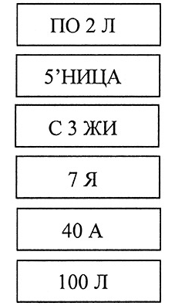
3-4 классы:
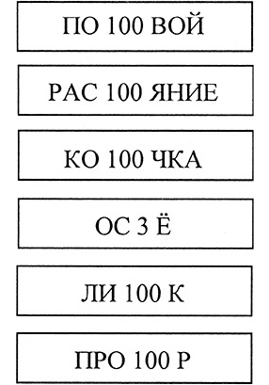

4. Фиолетовый конверт - числовая гусеница.
1-2 класс:
3-4 класс:

5. Синий конверт – задачки на смекалку.
1. Какая цифра, если перевернуть сверху вниз, уменьшается на 3? (9.)
2. Когда мы смотрим на число 3, а говорим «пятнадцать»? (Когда смотрим на циферблат часов.)
3. Петух, стоя на одной ноге, весит 3 кг. Сколько он будет весить, стоя на двух ногах? (3)
4. Сколько раз старик ходил к морю в «Сказке о рыбаке и рыбке» А. С. Пушкина, чтобы рыбка выполнила желания старухи? (5 раз.)
5. Стоит в поле дуб. На дубе 3 ветки. На каждой ветке по 3 яблока. Сколько всего яблок? (Яблоки на дубе не растут.)
6. На грядке сидят 6 воробьев, к ним прилетели еще 5. Кот подкрался и схватил одного. Сколько воробьев осталось на грядке? (Нисколько, так как остальные воробьи улетели.)
7. Кто становится выше, когда садится? (собака)

6. Красный конверт – кроссворд.
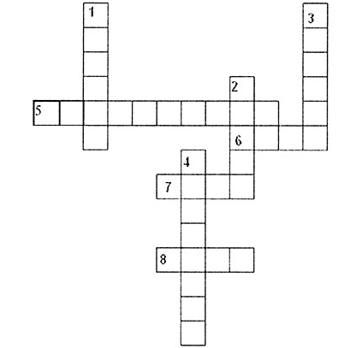
По вертикали:
1. Как называется математический текст, в конце которого есть вопрос?
2. Знак, с помощью которого выполняется уменьшение числа на несколько единиц.
3. Число меньше 10 на 2.
4. Действие, выполняемое при увеличении числа на несколько единиц.
По горизонтали:
5. Действие, выполняемое при уменьшении числа на несколько единиц.
6. Число меньше одного на один.
7. Знак, с помощью которого увеличивают число на несколько единиц.
8. Число больше 3 на 4.
Ответы:
По вертикали:
1. Задача.
2. Минус
3. Восемь.
4. Сложение.
По горизонтали:
5. Вычитание.
6. Ноль.
7. Плюс.
8. Семь.

Ну что ж, и с этим заданием вы справились и получаете еще одну цифру.

Ребята, а теперь давайте разложим все цифры по порядку. Дети начинают раскладывать и обнаруживают, что нет одной. Ой, ребята, а где же нам ее искать? Подождите, я вижу здесь еще один конверт, давайте посмотрим, что же там.
Цифроед, сообщает нам о том, что последнюю цифру мы найдем на коробочке вместе с сюрпризом. Давайте попробуем поискать. Дети ходят по классу, ищут спрятанную коробочку с наклеенной на ней цифрой.
Ну вот, ребята, к нам вернулась и последняя цифра. Давайте посмотрим, что в коробочке. Здесь сладкие угощения и записка! («Самым умным математикам дарю угощения в награду за старания. До скорых встреч. Цифроед.»).
Теперь нам пора возвращаться в наш класс. Пожалуйста, получите билеты и займите свои места. (Шум самолета) И вот мы снова в классе. Вам понравилось наше путешествие? Очень рада. Мне тоже с вами сегодня было интересно выполнять задания.

